Тема: «Мой отец-мой герой!»

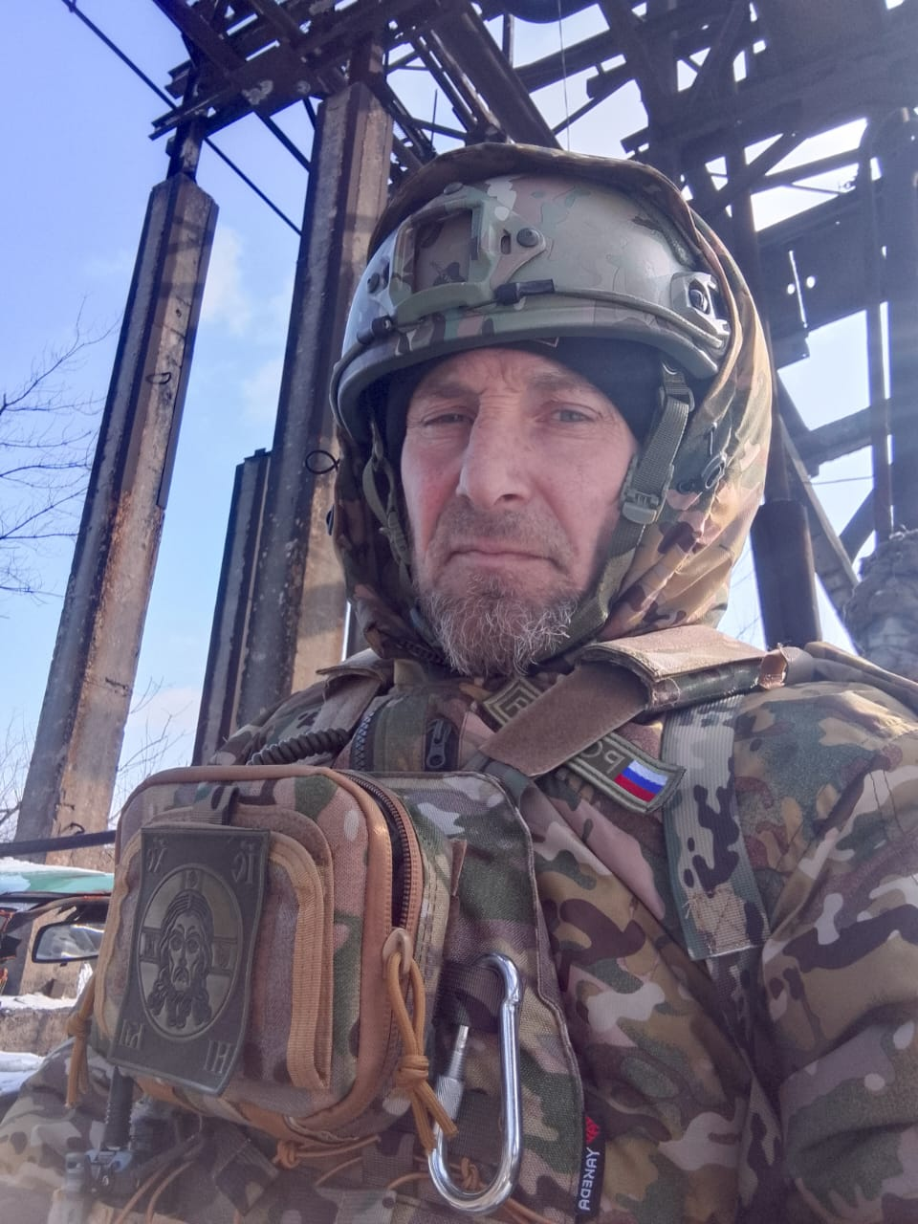 | 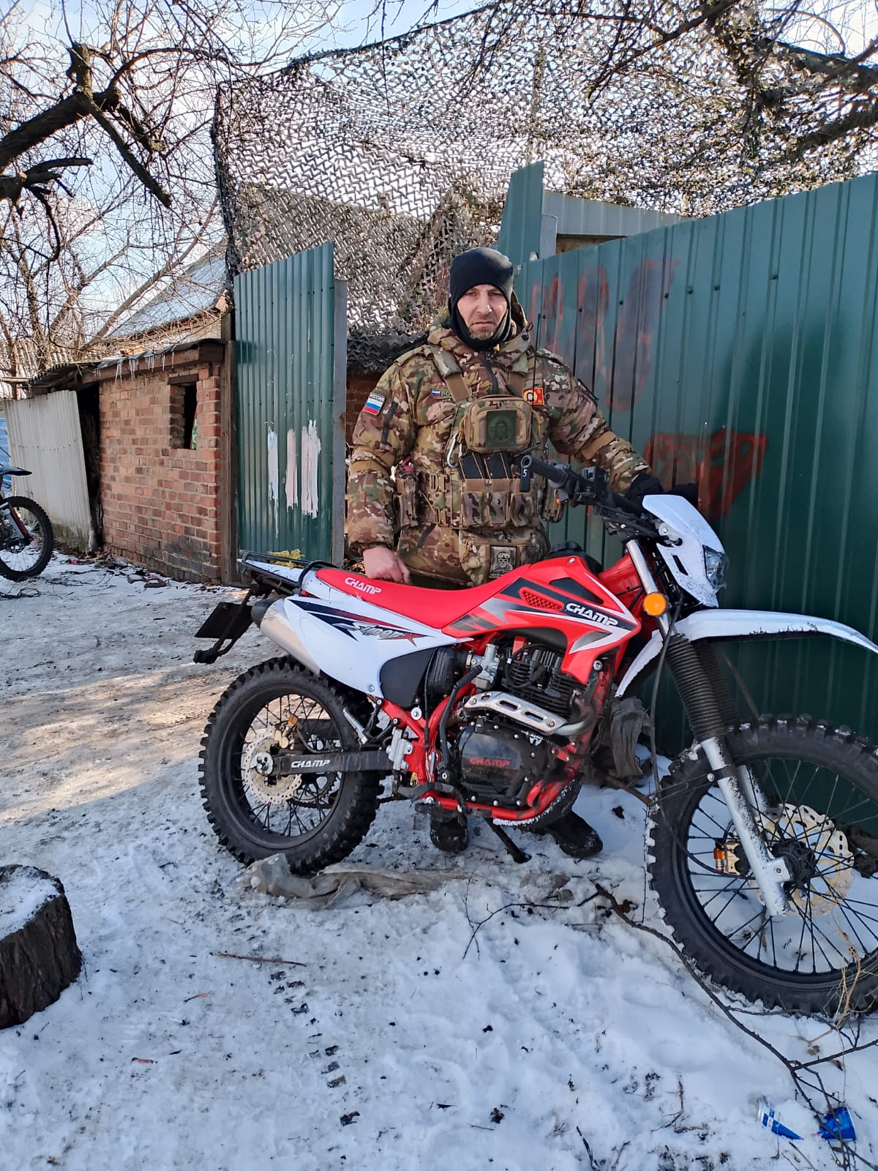
Я хочу рассказать о самом близком, дорогом мне человеке – моём папе Рыбяновом Алексее Юрьевиче. Он служил во внутренних войсках Российской Федерации. Папа проходил службу на Северном Кавказе – в Чеченской республике. Городе Грозном. Он был гранатомётчиком. Вместе со своими сослуживцами разминировал города и села, участвовал в боях, подвергая себя смертельной опасности.
Папа ценой своей жизни спасал и защищал мирное население. При выполнении боевого задания, он получил ранение, после чего был комиссован. За боевые заслуги перед Отечеством мой папа был награжден знаком «Отличник воинской службы». В данный момент он находится на СВО.
Я считаю, что мой папа – настоящий герой, я горжусь им!
Рыбянова Елизавета, 3 «А» класс.

